**Lab5数字I/O**

Lab 5.1 数字输出

目标：

使用DAQmx API 输出数字信号，并将结果显示在ELVIS的LED灯上

硬件连线：

将ELVIS Prototyping Board上的DIO 0分别连接至DIO 8和LED 0；DIO 1分别连接至DIO 9和LED 1；依次连接，直至将DIO 7分别连接至DIO 15和LED 7. （如果实验时间有限，不一定八组都要连接，可只连接一两组）

实现：

按下图创建程序前面板和程序框图（或直接打开已有的文件Digital Write.vi），注意在前面板中创建布尔输入控件所组成的一维数组Data，该数组输入控件同时是程序框图中DAQmx Write.vi的一个输入。

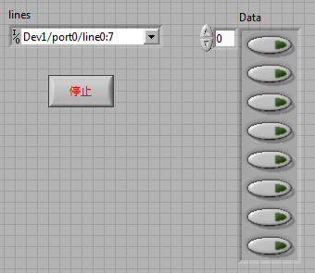

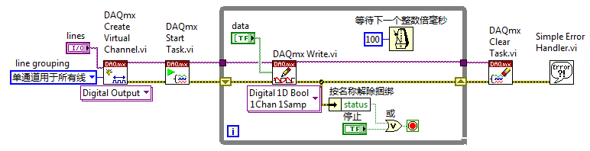

测试：

运行编写好的VI，改变布尔数组“Data”中不同位布尔输入值，观察ELVIS原型板上LED指示灯的变化。应该理解，我们通过程序控制的实际是DIO 0 - DIO 7的输出（高或低）；由于我们用线分别连接了DIO 0与LED 0、DIO 1与LED 1…DIO 7与LED 7，所以最终我们可以在原型板上看到LED 0 - LED 7被LabVIEW程序控制而变化。

Lab 5.2 数字输入

目标：

学习使用DAQ 设备读取数字输入的状态，并将结果显示在LabVIEW 的前面板上。

硬件连线：

将ELVIS Prototyping Board上DIO 0和DIO 8相连。

实现：

按下图创建VI的前面板和程序框图（或直接打开提前准备好的文件Digital Read.vi），注意**DAQmx Read.vi**的多态VI 选择器中选择**数字»单通道»单采样»布尔（1线）**。

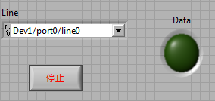

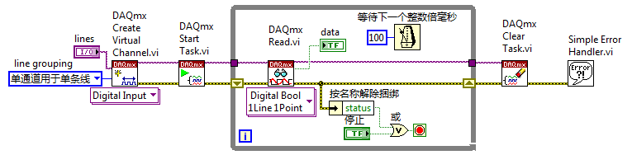

测试：

1. 在测试中，我们将DIO 8作为数字输出通道控制数字线状态，将DIO 0作为数字输入通道来读取数字线的状态。首先，通过NI ELVISmx Instrument Launcher打开ELVIS的DigOut软面板，并在**Lines to Write**一项中选择“8-15”（这是因为我们希望控制DIO 8的数字输出，提供被测数字信号）

2. 运行编写好的程序，同时改变ELVIS DigOut软面板中Line8的值，观察LabVIEW程序中Data指示灯的变化情况。应该可以看到，数据指示灯将随着软面板中Line8的值的改变而改变。

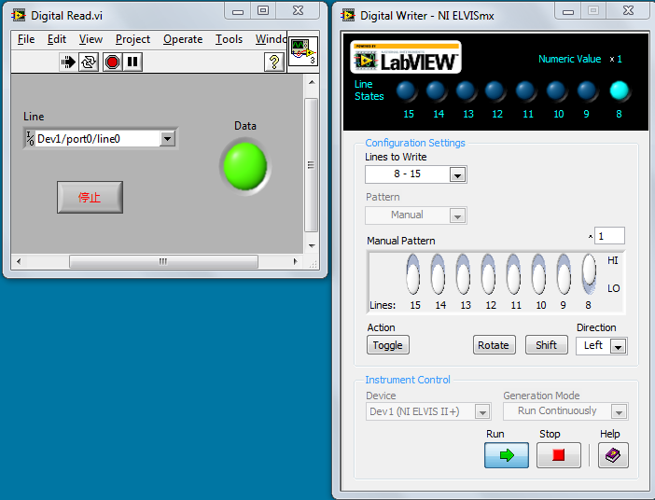

思考 & 挑战：

如何修改这个程序，使其可以同时读取一组八条数字线的状态？